7,手动调整参数

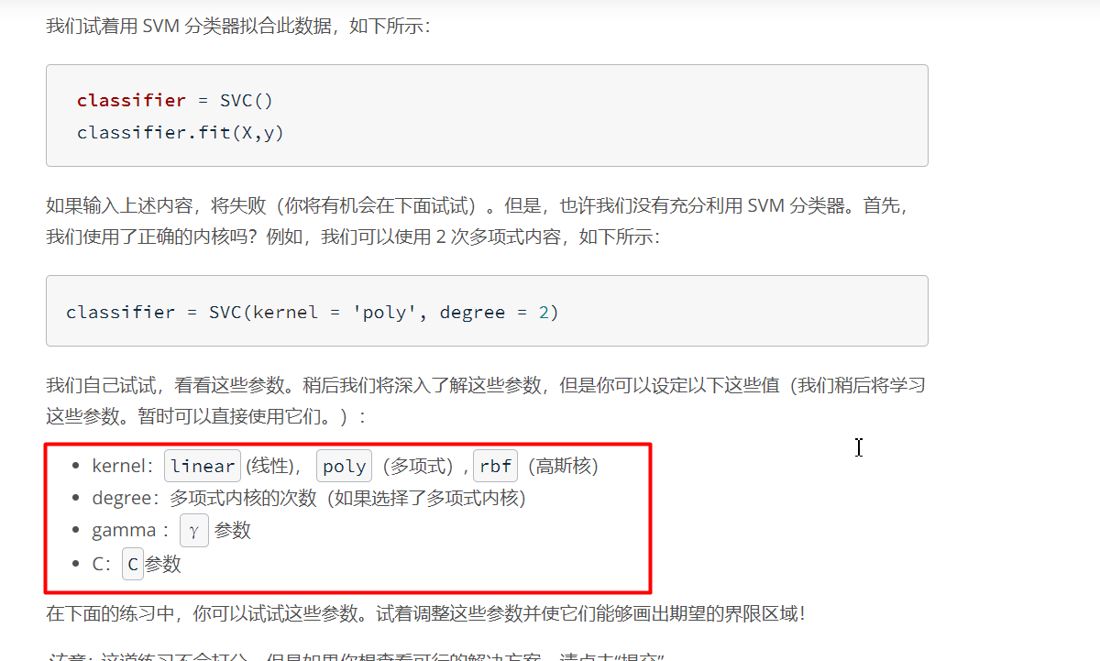

测试

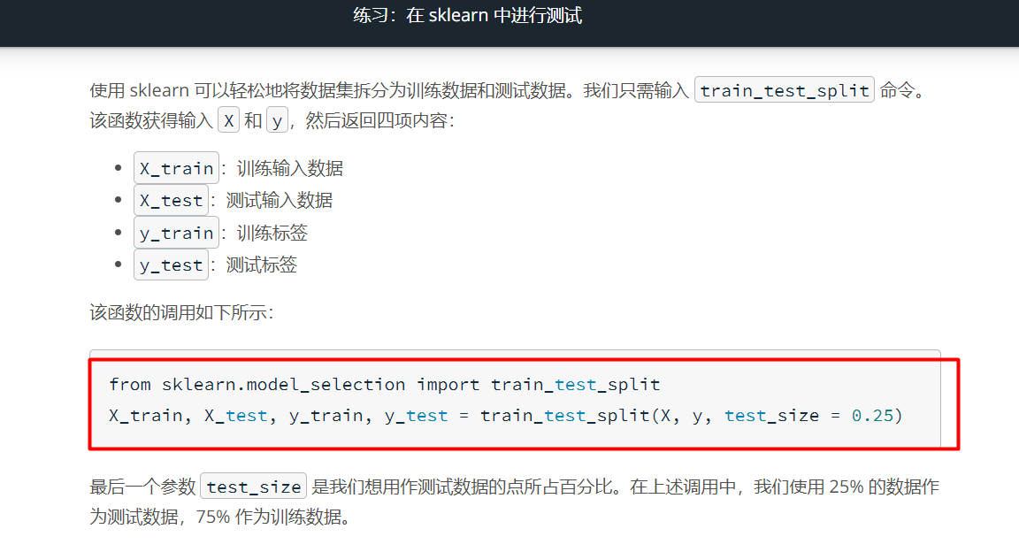

回归模型是一个预测值的模型，返回的是值，例如 4 -3 或 6.7

分类问题主要用来确定状态， 是状态,例如 正/负 是/否 猫/狗

模型评估

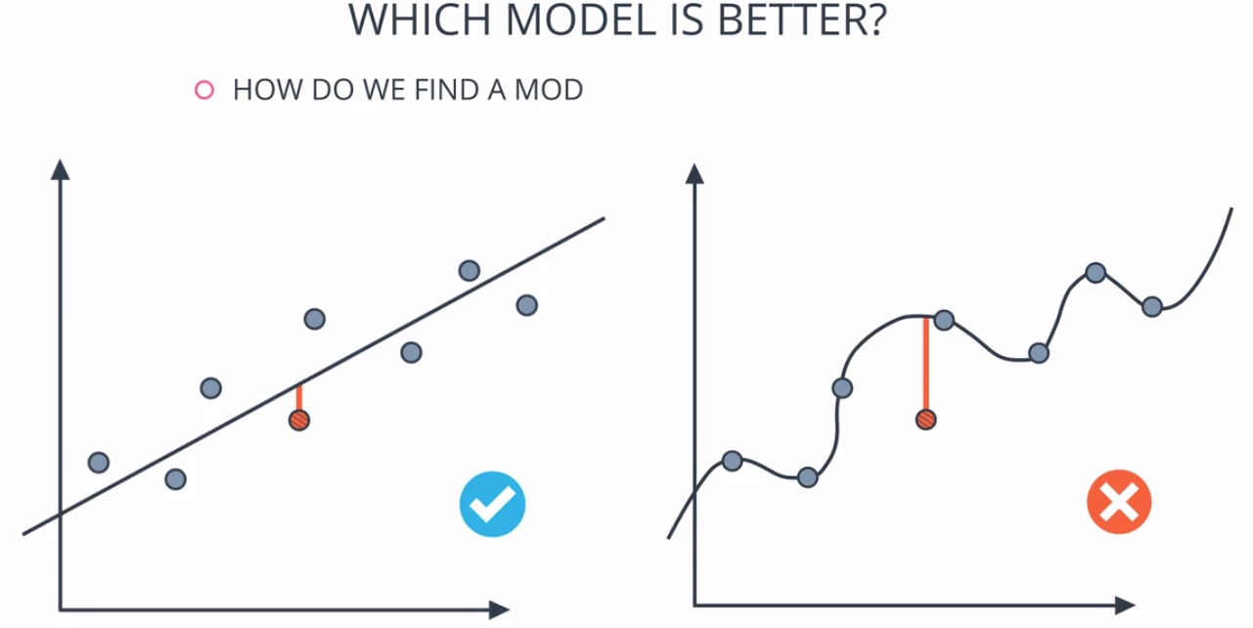

左侧的模型比,右边的模型要好,左侧模型的优点在于尽管它没有,完美拟合数据 但它的泛化能力比右边的好,这称为过拟合